PROCEDIMIENTO DE TRANSFERENCIA PRIMARIA

Archivo de trámite-archivo de concentración

Inaip Yucatán

Contenido
Introducción 3
Objetivo 3
Fundamento legal 3
Ámbito de aplicación 3
Definiciones 3
Políticas de operación para la transferencia primaria de los archivos 4
Procedimiento 6
Diagrama de flujo del procedimiento de transferencia primaria 7
Formato A 8
Carátula de expedientes 8
Formato B 9
Inventario 9
Formato C 10
Oficio de envío, para la transferencia primaria del archivo de trámite al archivo de concentración 10

Introducción

Con el propósito de implementar buenas prácticas para mejorar los procesos de gestión documental en el Instituto y regular la recepción de la documentación que se transfiere del archivo de trámite al archivo de concentración, para su guarda y custodia, es preciso contar con un procedimiento operativo en el que se señalen de manera puntual, las actividades que se deben realizar, los responsables de ejecutarlas, así como los documentos que se deberán generar para tal fin.

Objetivo

Establecer el mecanismo de envío y recepción de documentos, a través de un manual de procedimientos, para asegurar el traslado ordenado y sistemático de los expedientes del archivo de trámite al archivo de concentración.

Fundamento legal

En cumplimiento de lo dispuesto en los artículos 11 fracciones I, VII y X y 31 fracción II, de la Ley General de Archivos, así como de lo dispuesto en el numeral sexto fracciones I, VII y XII de los Lineamientos de Organización y Conservación de Archivos vigente, se expide el procedimiento para la transferencia primaria.

Ámbito de aplicación

El procedimiento de transferencia primaria será aplicado en el Inaip Yucatán, y es de observancia obligatoria para todos los servidores públicos.

Definiciones

Además de los conceptos establecidos en el artículo 4 de la Ley General de Archivos, y en el numeral cuarto de los Lineamientos de Organización y Conservación de Archivos vigentes, así como en el apartado III Glosario, del Manual de directrices y procedimientos del archivo de trámite del Inaip Yucatán, se entenderá por:

Cadido.- Catálogo de Disposición Documental del Inaip Yucatán.
Depuración de archivos.- proceso que consiste en sustraer del archivo de trámite o de concentración, los expedientes cuya vigencia y plazos de conservación han prescrito, a fin de darlos de baja definitivamente, o conservarlos permanentemente, según proceda.
Inaip Yucatán.- Instituto Estatal de transparencia, Acceso a la Información y Protección de Datos Personales del Estado de Yucatán.
Manual.- Manual de procedimientos para la transferencia primaria.
RAC.- Responsable del archivo de concentración.
RAT.- Responsable del archivo de trámite.
Servidores públicos.- Los servidores públicos del Inaip Yucatán.
Ubicación topográfica.- Espacio físico del archivo de concentración, en donde se resguardan los documentos de archivos.

Políticas de operación para la transferencia primaria de los archivos

- Corresponderá al titular de la unidad administrativa y al responsable del archivo de trámite, solicitar que se lleve a cabo la transferencia primaria de los documentos de archivo cuya vigencia en el archivo de trámite ha concluido.
- El responsable del archivo de trámite, se asegurará de que la información transferida, corresponda a “documentos de archivo”. Lo anterior en términos de los dispuesto en el artículo 4, fracción XXIV de la Ley General de Archivos, así como en el numeral cuarto, fracción XX de los Lineamientos para la Organización y Conservación de Archivos vigentes, que señala:
“es aquel que registra un hecho, acto administrativo, jurídico, fiscal o contable producido, recibido y utilizado en el ejercicio de las facultades, competencias o funciones de los sujetos obligados, con independencia de su soporte documental”.
Asimismo, se deberá apegar a lo dispuesto en el punto 5 de las Directrices especificadas en el manual de procedimientos de archivo de trámite del Inaip Yucatán, aprobado por el grupo interdisciplinario y publicado en el Micrositio de archivos.
- Los documentos de archivo que serán transferidos al archivo de concentración, se identificarán con la carátula de expedientes del Inaip Yucatán (formato A).
- Los documentos de archivo (expedientes) deberán enviarse foliados.
- Los documentos de archivo, serán recibidos sin medios de sujeción (clips, grapas, broches, etc.)
- Los expedientes transferidos, deberán estar relacionados en el inventario documental correspondiente, que se presentará como anexo al documento de envío. (formato B).
- Al momento de recibir la transferencia de los documentos de archivo, el responsable del archivo de concentración, verificará que los expedientes relacionados en el inventario correspondiente, se encuentren completos, identificados con la carátula de expedientes, sin medios de sujeción y debidamente foliados.
- El archivo de concentración, garantizará la guarda y custodia de los documentos de archivo.
- La recepción de los archivos, se hará por expediente.
- El responsable del archivo de concentración, será el encargado de asignar la ubicación topográfica de los documentos de archivo que han sido transferidos.
- El responsable del archivo de concentración deberá actualizar el inventario correspondiente.

Procedimiento

El procedimiento para llevar a cabo la transferencia de los expedientes del archivo de trámite al archivo de concentración será el siguiente:

Número | Actividad | Responsable | Documento generado
1 | Realizar una transferencia documental. | Responsable del archivo de trámite. | Oficio (formato C).
2 | Verificar que han cumplido la vigencia, establecida en el Catálogo de disposición documental. | Responsable del archivo de trámite. | Ninguno.
3 | Identificar los expedientes con la carátula correspondiente (pegarla en cada expediente). | Responsable del archivo de trámite. | Caratula (formato A).
4 | Foliar los expedientes que serán transferidos. | Responsable del archivo de trámite. | Expediente.
5 | Quitar medios de sujeción. | Responsable del archivo de trámite. | Expediente.
6 | Elaborar el inventario documental de los expedientes que serán transferidos y adjuntar el inventario al formato de envío. | Responsable del archivo de trámite. | Inventario (formato B).
7 | Recibir los expedientes en el archivo de concentración. | Responsable del archivo de concentración. | Formato-acuse de recibido.
8 | Verificar que los expedientes relacionados en el inventario correspondiente, se encuentren completos, identificados con la carátula de expedientes, sin medios de sujeción y debidamente foliados. | Responsable del archivo de concentración. | Oficio de envío (formato C) e  Inventario (formato B).
9 | Asignar la ubicación topográfica de los documentos de archivo. | Responsable del archivo de concentración. | Inventario del archivo de concentración.
10 | Actualizar el inventario de concentración. | Responsable del archivo de concentración. | Inventario del archivo de concentración.

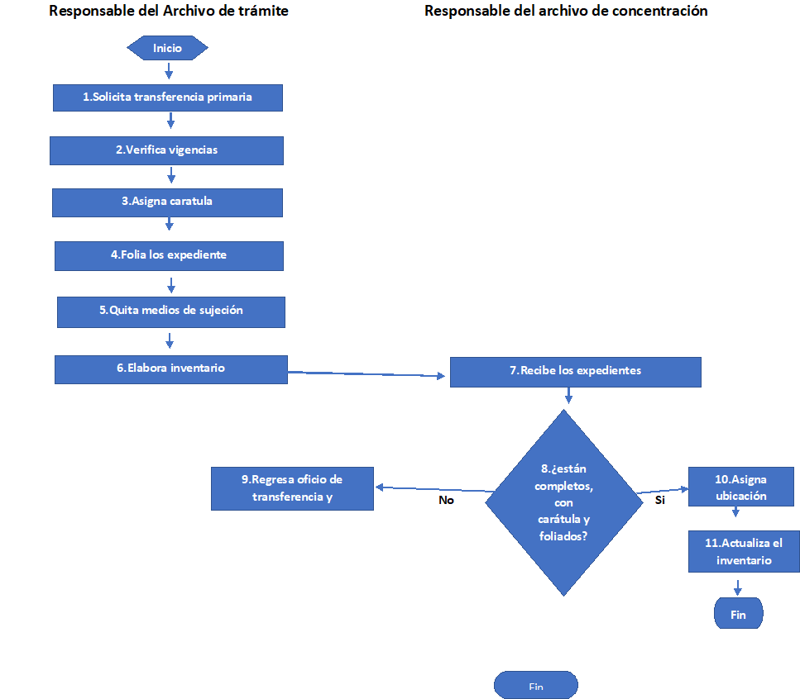
Diagrama de flujo del procedimiento de transferencia primaria

Formato A

Carátula de expedientes

 |  |  |  | Número de Inventario
FONDO.
SECCIÓN.
UNIDAD ADMINISTRATIVA
SERIE.
SUBSERIE.
NÚMERO DE EXPEDIENTE
Fecha de apertura del expediente |  |  | Fecha de cierre del expediente
Descripción del Asunto.
Valores Documentales
Administrativo | Contable o Fiscal |  |  | Legal
Vigencia Documental
Archivo de tramite: |  |  | Archivo de concentración
Clasificación de la información
Pública | Reservada |  |  | Confidencial
Número de fojas
EN EL CASO DE CONTENER INFORMACIÓN CLASIFICADA COMO RESERVADA O CONFIDENCIAL
Fecha de Clasificación |  | Fundamento Legal
Parte o secciones clasificadas
Periodo de reserva |  |  | Fecha de desclasificación

Formato B

Inventario

INVENTARIO DE TRANSFERENCIA PRIMARIA
Unidad Administrativa tramitadora:
Área de procedencia de la documentación:
Fondo:
Sección documental:
Serie documental:
Fecha de Transferencia:
No. Consecutivo de inventario |  | No. Expediente /código de clasificación archivística |  | Descripción | Periodo de tramite |  | Clasificación |  | Valor Primario |  |  | Vigencia documental
 |  |  |  |  | Apertura | Cierre | Clasificada | Reservada | Administrativo | Legal | Contable | AT | AC | Plazo de conservación
El presente inventario consta de _________________________ fojas y ampara la cantidad de ________ expedientes con ____________ legajos de los años de ______________________________.
 |  |  |  |  | Recibe  Responsable del archivo de concentración |  |  |  |  |  | Vo.Bo  Titular de la unidad administrativa/área productora
Elaboró
Responsable del archivo de tramite

Formato C
Oficio de envío, para la transferencia primaria del archivo de trámite al archivo de concentración

Mérida, Yucatán a ____ de _____ de ____

Lic. Leticia Yaroslava Tejero Cámara
Directora General Ejecutiva y Responsable del área coordinadora de archivos
Presente

Por este medio, me permito solicitarle se lleve a cabo la transferencia primaria de los expedientes que han cumplido su vigencia en el archivo de trámite de la_________ (Unidad administrativa).

Por lo anterior, y para tales efectos se hace de su conocimiento que los expedientes que se transfieren, constituyen documentos de archivos en términos de los dispuesto en la legislación aplicable y corresponde a las siguientes series documentales:

Serie documental | Año de cierre de la documentación | Vigencia en el archivo de trámite

Al respecto, se anexa el inventario documental de los expedientes que serán transferidos al archivo de concentración para su guarda y custodia, tal y como lo refiere el Manual de procedimientos para la trasferencia primara del Inaip Yucatán.

Sin mas por el momento, le envío un cordial saludo.

ATENTAMENTE

Lic. ___________  (titular de la unidad administrativa) | _______________  Responsable del archivo de trámite

